נוהל שינוע חומ"ס
- בשעת חירום יוטלו מגבלות על שינוע חומרים מסוכנים לפי תקנות ההתגוננות האזרחית (חומרים מסוכנים), התשנ"ב- 1991.
- הגבלות השינוע יינתנו לחומרים שלהלן:
- קבוצות 1, 2.3 ו- 5.2.
- קבוצות 8, 6.1 בהתאם לרשימה (נספח ב').
- קב' 2.1 מעל 20 טון.
- אמוניום ניטראט: מס' UN 1942,2067,2426,3375.
- לקבלת אישור שינוע יש למלא את טופס בקשת שינוע (נספח א').
- את טופס בקשת השינוע יש לשלוח לכתובת המייל של מרכז חומ"ס: merkazhomas@gmail.com .

- בברכה,

רומן סטרלצין, סא"ל
מפקד מרכז חומ"ס

נספח א'
מחזיק שולח |  |  |  |  |  |  |  | מחזיק מקבל
פרטי המחזיקים
שם מחזיק שולח: |  |  |  |  |  |  |  | שם מחזיק מקבל:
מספר מחזיק שולח |  |  |  |  |  |  |  | מספר מחזיק מקבל:
כתובת האתר השולח: |  |  |  |  |  |  |  | כתובת האתר המקבל:
שם איש קשר: |  |  |  |  |  |  |  | שם איש קשר:
טלפון איש קשר: |  |  |  |  |  |  |  | טלפון איש קשר:
האם המחזיק קיבל צו המגביל שינוע (הקף בעיגול) |  |  |  |  |  |  |  | האם המחזיק קיבל צו המגביל שינוע (הקף בעיגול)
כן \ לא |  |  |  |  |  |  |  | כן \ לא
פרטי החומרים לשינוע
שם החומר: | מספר אום: |  | קבוצת סיכון: |  |  | יח' אריזה בהובלה (מיכלית\קוביה\מיכל\צילינדר\בלון וכד' –תיתכן יותר מאריזה אחת) |  |  |  | משקל יח' אריזה מקסימלי |  | כמות החומר בהובלה
פרטי השינוע המבוקש
מס' רכב: מספר נגרר: שם הנהג:
טלפון הנהג: תאריך השינוע: שעת השינוע:
האם המשנע מחזיק בכל ההיתרים הדרושים לשינוע חומ"ס? כן/לא
צירי תנועה מוצעים
חתימות המחזיקים
חתימת השולח: |  |  |  |  |  |  | חתימת המקבל:
תפקיד: |  |  |  |  |  |  | תפקיד:
החלטות פיקוד העורף |  |  |  | זיהוי הגורם המאשר
האם השינוע מאושר |  | כן\לא |  | מ.א: | שם: |  |  |  | תאריך: |  | חתימה:
ציר שינוע מאושר |  | - מאושר כפי שהוצע לעיל  - יבוצע בציר הבא:
שעת השינוע |  | - ללא מגבלה  - בין 01:00-05:00 לפנות בוקר  - אחר:
אנשי קשר במחוז |  | - צוות מלווה לאורך כל ציר השינוע  - צוות מלווה לחלק ממסלול השינוע:  - צוות בכוננות: באתר השינוע / באתר המקבל / בשניהם / לא נדרש
הגבלות נוספות |  | החובות החלות על מחזיק החומ"ס בעת מצב מיוחד בעורף בנושא שינוע חומ"ס, יתווספו לחובות החלות על המחזיק בעניין זה בעת שגרה.
* על המשנע חומ"ס חובת דווח למרכז חומרים מסוכנים פיקודי על תחילת וסיום השינוע.
טל': 08-9783823 מייל אזרחי : merkazhomas@gmail.com

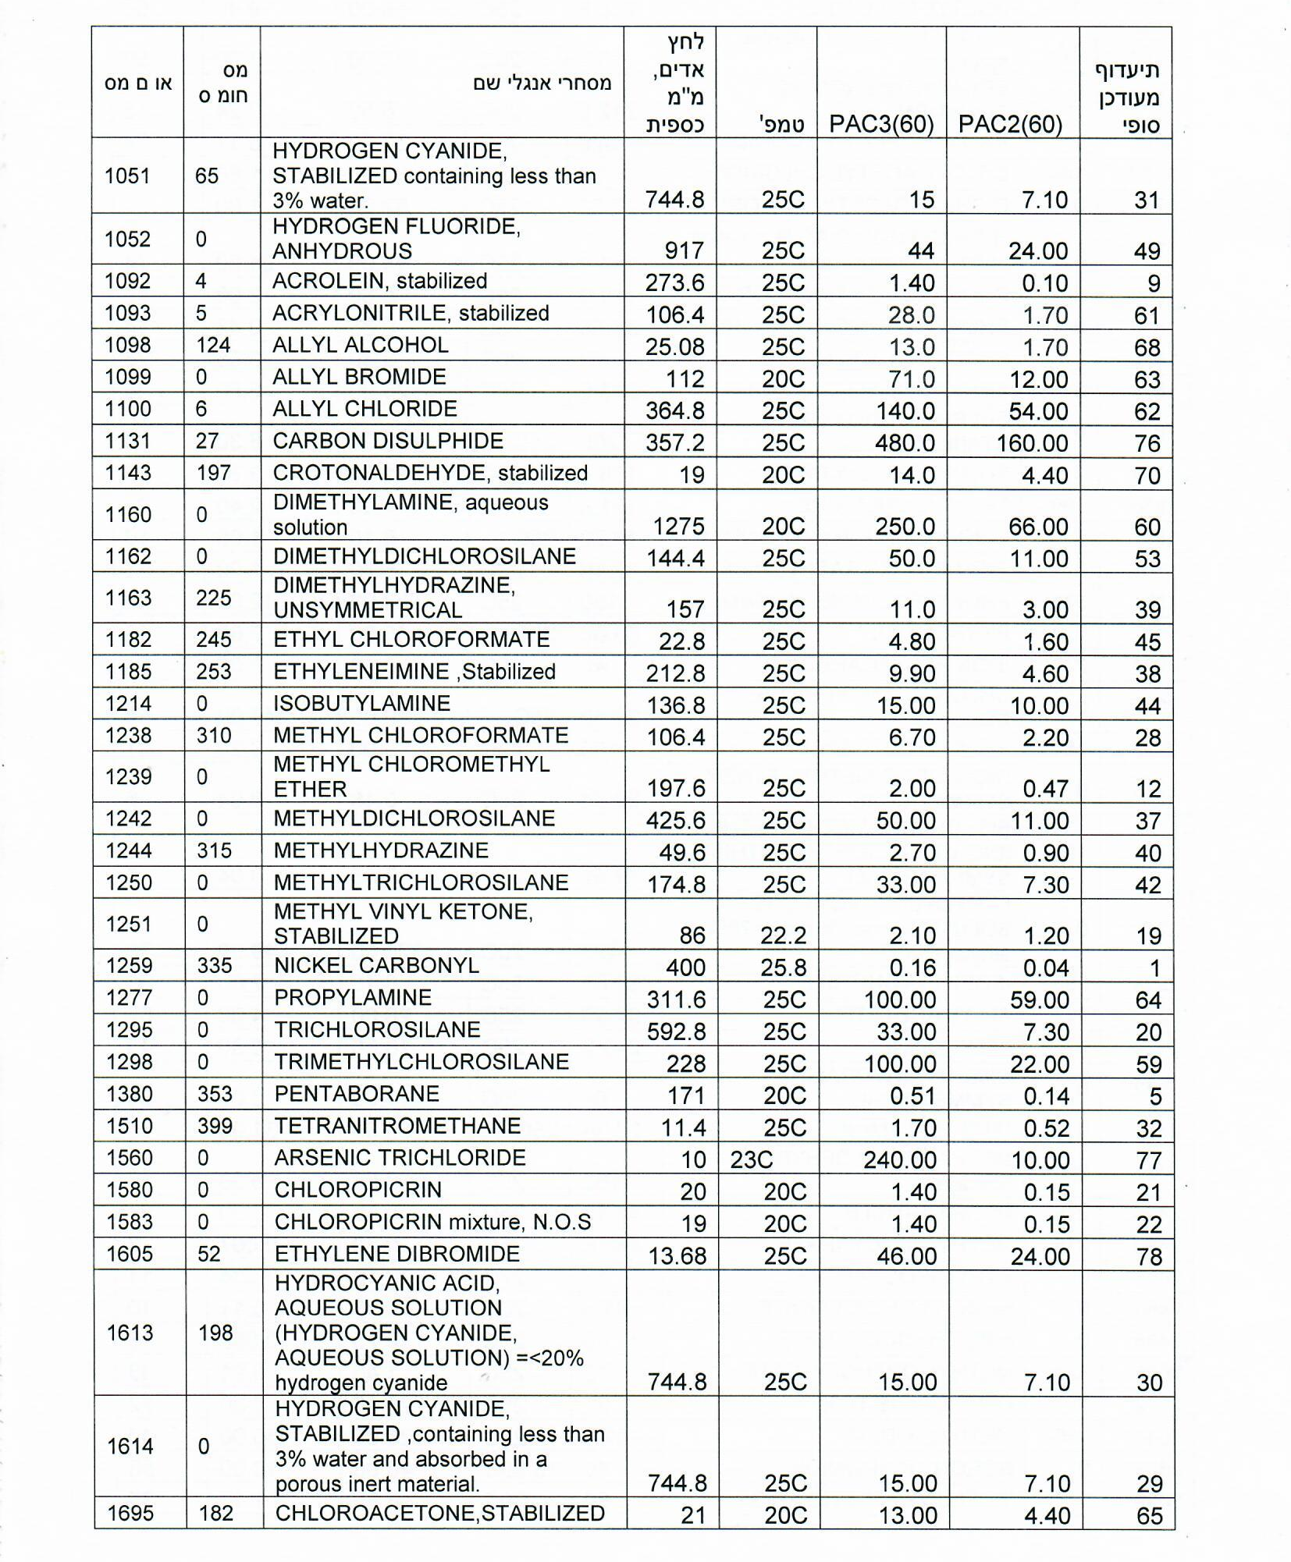
נספח ב'
